PETUNJUK PENULISAN DAN KIRIM ARTIKEL JURNAL GEOGRAFI MULAI
(12pt Bold Capital)

Rery Novio^{1*},Bigharta Bekti Susetyo ¹, Lailaturrahmi ²(12pt Bold)
¹Jurusan Geografi, Fakultas Ilmu Sosial, UniversitasNegeri Padang, (11pt)
²Pembina Hima Jurusan Geografi, Fakultas Ilmu Sosial, UniversitasNegeri Padang (11pt)
Email@yahoo.co.id (11pt)
Doi.org/10.24036/geografi/volx-issx/xxx

ABSTRAK (11pt Bold)
Petunjuk ini merupakan format baru sekaligus template manuskrip/artikel yang digunakan pada artikel yang diterbitkan di Jurnal Geografi mulai penerbitan tahun 2018. Margin atas (top) 3cm, kanan (right) 3 cm, kiri (left) 2,5 cm dan bawah (bottom) 3 cm. Artikel diawali dengan Judul Artikel, Nama Penulis, Alamat Afiliasi Penulis, diikuti dengan abstrak yang sebanyak 150-200 kata. Khusus untuk Abstrak, teks ditulis dengan margin normal, ukuran font 11 pt, dan jenis huruf Times New Roman serta jarak antar baris satu spasi. Jika artikel berbahasa Indonesia, maka abstrak harus ditulis dalam bahasa Indonesia dan bahasa Inggris yang baik dan benar dengan memakai huruf miring (italic) jika abstrak berbahasa Inggris. Jika artikel berbahasa Inggris, maka abstrak harus ditulis dalam bahasa Inggris saja dengan huruf miring (Italic). Bagian Abstrak harus memuat inti permasalahan yang akan dikemukakan, metode pemecahannya, dan hasil-hasil temuan saintifik yang diperoleh serta simpulan. Abstrak untuk masing-masing bahasa hanya boleh dituliskan dalam satu paragraf saja dengan format satu kolom.
Kata kunci: petunjukpenulisan; jurnal geografi; template artikel

ABSTRACT (11pt Bold Italic)
These instructions are new formats as well as manuscript / article templates used in articles published in the Geography Journal starting publishing in 2018. Top margin (top) 3cm, right (right) 3 cm, left (left) 2.5 cm and bottom (bottom ) 3 cm. Articles begin with Article Title, Author Name, Author Affiliate Address, followed by an abstract of 150-200 words. Especially for Abstracts, text is written with normal margins, 11 pt font size, and Times New Roman fonts and the distance between single-spaced lines. If the article is in Indonesian, the abstract must be written in good and correct Indonesian and English using italic if the abstract is in English. If the article is in English, then the abstract must be written in English only with Italic. The Abstract section must contain the core issues to be raised, the method of solving them, and the scientific findings obtained and conclusions. Abstracts for each language can only be written in one paragraph in a single column format.
Keywords :author guidelines; geography journal; article template

Pendahuluan
Jurnal geografi adalah peer-reviewed journal yang mempublikasikan artikel-artikel ilmiah dari berbagai disiplin ilmu geografi juga pendidikan. Pendahuluan menguraikan latar belakang permasalahan yang diselesaikan, isu-isu yang terkait dengan masalah yg diselesaikan, ulasan penelitan yang pernah dilakukan sebelumnya oleh peneliti lain yg relevan dengan penelitian yang dilakukan. Pendahuluan: Pendahuluan harus berisi (secara berurutan) latar belakang umum, kajian literatur terdahulu (state of the art) sebagai dasar pernyataan kebaruan ilmiah dari artikel, pernyataan kebaruan ilmiah, dan permasalahan penelitian atau hipotesis. Di bagian akhir pendahuluan harus dituliskan tujuan kajian artikel tersebut. Di dalam format artikel ilmiah tidak diperkenankan adanya tinjauan pustaka sebagaimana di laporan penelitian, tetapi diwujudkan dalam bentuk kajian literatur terdahulu (state of the art) untuk menunjukkan kebaruan ilmiah artikel tersebut.
Spasi 1.15 Font 12 Times New Roman. .Panduan Penulisan Kutipan/Rujukan Dalam Teks Artikel
Setiap mengambil data atau mengutip pernyataan dari pustaka lainnya maka penulis wajib menuliskan sumber rujukannya. Rujukan atau sitasi ditulis di dalam uraian/teksdengan cara nama penulis dan tahun (Irwandan Salim, 1998). Jika penulis lebih dari dua, maka hanya dituliskan nama penulis pertama diikuti “dkk” atau “et al.”(Bezuidenhout dkk., 2009; Roeva, 2012). Semua yang dirujuk di dalam teks harus didaftarkan di bagian Daftar Pustaka, demikian juga sebaliknya, semua yang dituliskan di Daftar Pustaka harus dirujuk di dalam teks (Wang dkk., 2011).

Metode Penelitian
Metode Penelitian (bisa meliputi analisis, metode yang dipakai untuk menyelesaikan masalah, implementasi). metode penelitian yang digunakan dalam pemecahan permasalahan. Keterangan gambar diletakkan menjadi bagian dari judul gambar (figure caption) bukan menjadi bagian dari gambar.
Pengumpulan Data
Penyajian Data
Reduksi
Data
Penarikan Kesimpulan

Gambar 1. Contoh Gambar atau Ilustrasi (Miles dan Huberman, 1992)
Judul gambar ditulis tebal. Metode-metode yang digunakan dalam penyelesaian penelitian dituliskan di bagian ini. Untuk memulai sub judul baru menggunakan menu paragraf spacing after 6 pt. Untuk paragraf baru menjorok ke dalam 7 ketukan. Lihat contoh tulisan ini

Tabel 1. Daftar Jurnal-jurnal Tahun 2018
No | Nama Jurnal | Penerbit
1 | Mapin | BIG
2 | Geografi | Fakultas Ilmu Sosial
3 | Buana | Fakultas Ilmu Sosial
4 | Kapita | Fakultas Ilmu Sosial
Sumber: Penelitian, 2018

Hasil dan Pembahasan:
Hasil dan pembahasan berisi hasil-hasil temuan penelitian dan pembahasannya secara ilmiah. Tuliskan temuan-temuan ilmiah (scientific finding) yang diperoleh dari hasil-hasil penelitian yang telah dilakukan tetapi harus ditunjang oleh data-data yang memadai. Temuan ilmiah yang dimaksud di sini adalah bukan data-data hasil penelitian yang diperoleh. Temuan-temuan ilmiah tersebut harus dijelaskan secara saintifik meliputi: Apakah temuan ilmiah yang diperoleh? Mengapa hal itu bisa terjadi? Mengapa trend variabel seperti itu? Semua pertanyaan tersebut harus dijelaskan secara saintifik, tidak hanya deskriptif, bila perlu ditunjang oleh fenomena-fenomena dasar ilmiah yang memadai. Selain itu, harus dijelaskan juga perbandingannya dengan hasil-hasil para peneliti lain yang hampir sama topiknya. Hasil-hasil penelitian dan temuan harus bisa menjawab hipotesis penelitian di bagian pendahuluan. Pada bagian ini tabel dicontohkan seperti diatas,. Judul dibuat tebal dengan kolom yang diberi garis berupa garis horisontal saja.
Hasil dan pembahasan menjelaskan tentang hasil penelitian yang ditunjang oleh deskripsi pembantu seperti tabel dan gambar. Penulisan tabel harus sesuai dengan format. Format penulisan tabel dengan hanya menggunakan garis horizontal. Garis horizontal atas dan bawah di bagian judul dan penggunaan batas bawah dengan mencantumkan sumber yang jelas dan tahun.
Untuk format pencantuman data gambar apabila memuat informasi penting terkait hasil peneltian maka hendaknya diperbesar (melebihi dua kolom tulisan) dan diakhiri dengan judul gambar. Apabila ada data yang dirujuk harus mencantumkan daftar rujukan.
Simpulan:
Kesimpulan menggambarkan jawaban dari hipotesis dan/atau tujuan penelitian atau temuan ilmiah yang diperoleh. Kesimpulan bukan berisi perulangan dari hasil dan pembahasan, tetapi lebih kepada ringkasan hasil temuan seperti yang diharapkan di tujuan atau hipotesis.
Bila perlu, di bagian akhir kesimpulan dapat juga dituliskan hal-hal yang akan dilakukan terkait dengan gagasan selanjutnya dari penelitian tersebut. Jika menggunakan gambar dan tabel yang memerlukan lebar satu halaman (tidak dua kolom maka gambar dan tabel diletakkan diakhir halaman pada sub judul yang membahas tabel atau gambar tsb. Seperti contoh dibawah ini.

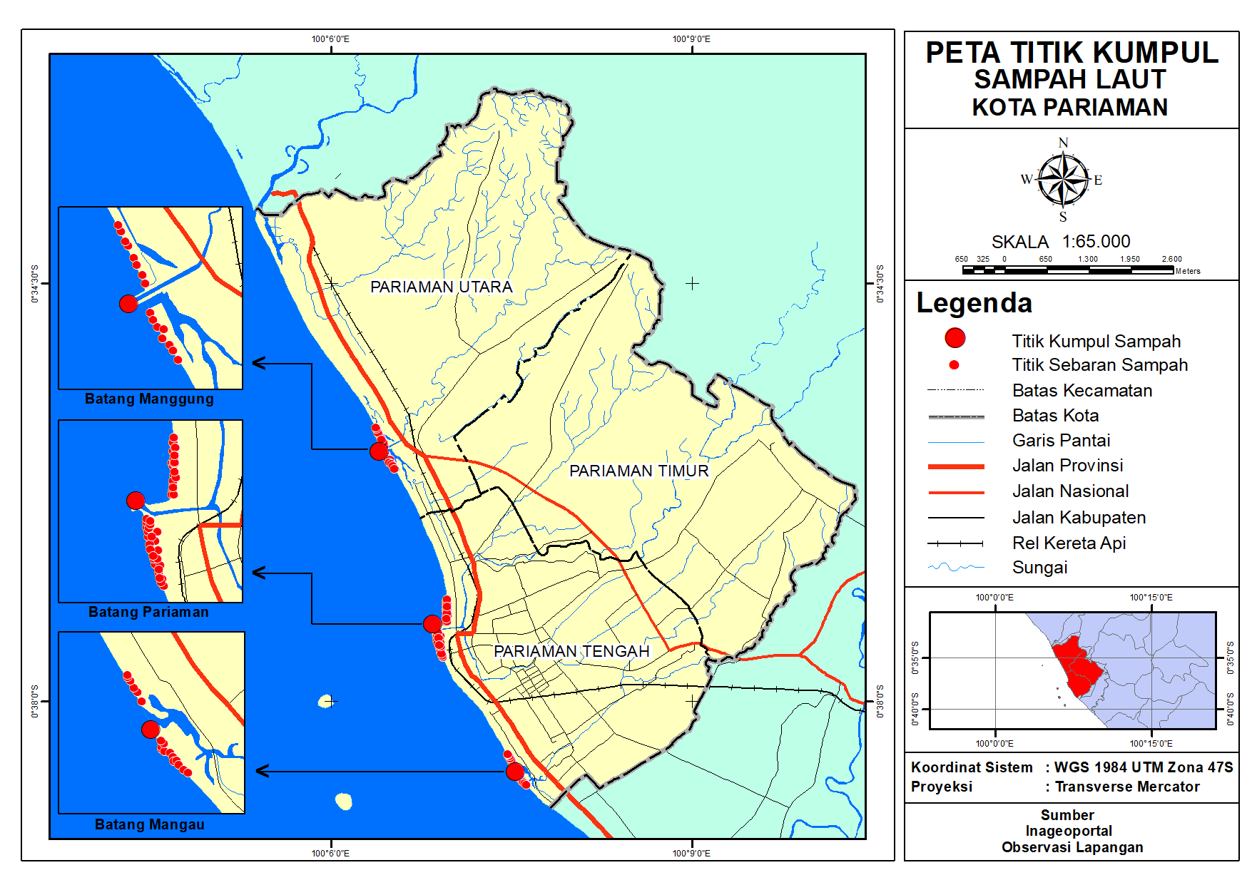
Gambar 2. Peta Lokasi Penelitian

(Catt: apabila tabel dalam dalam ukuran yang sangat besar, dan tidak memungkinkan diletakkan pada bagian kolom, maka tabel bisa diletakkan pada halaman terakhir atau pada halaman berikutnya.)

Tabel 2. Komposisi Sampah Kota Pariaman
Komponen Sampah | % sampah
Komponen Sampah | Domestik | Non Domestik | Total
Organik :
Sampah makanan kertas | 69,4 | 38,96 | 54,18
Kertas | 8,83 | 20,77 | 14,575
Kayu/daun/ranting | 3,37 | 18,17 | 10,95
Jumlah | 81,51 | 77,9 | 79,705
Anorganik:
Kaca/gelas | 1,74 | 1,47 | 1,605
Logam | 1,12 | 2,2 | 1,66
Plastik | 13,44 | 1,41 | 13,77
Tekstil/kain | 0,78 | 1,03 | 0,905
Karet | 0,32 | 0,97 | 0,645
Lain-lain | 1,09 | 2,33 | 1,71
Jumlah | 18,49 | 22,1 | 20,295
Sumber : Dinas Lingkungan Hidup Kota Pariaman 2018

Daftar Rujukan:
Semua rujukan-rujukan yang diacu di dalam teks artikel harus didaftarkan di bagian Daftar Pustaka. Daftar Pustaka harus berisi pustaka-pustaka acuan yang berasal dari sumber primer (jurnal ilmiah dan berjumlah minimum 80% dari keseluruhan daftar pustaka) diterbitkan 10 (sepuluh) tahun terakhir. Setiap artikel paling tidak berisi 10 (sepuluh) daftar pustaka acuan. Penulisan sistem rujukan di dalam teks artikel dan penulisan daftar pustaka sebaiknya menggunakan program aplikasi manajemen referensi misalnya: Mendeley, EndNote, atau Zotero, atau lainnya. penulisan rujukan tidak menngunakan 2 kolom. Tetapi ditulis seperti contoh dibawah ini.

Panduan Penulisan Daftar Rujukan
Penulisan Daftar Pustaka sebaiknya menggunakan aplikasi referensi seperti Mendeley, End Note, Zotero, atau lainnya. Format penulisan yang digunakan di Jurnal Geografi adalah sesuai dengan format APA 6th Edition (American Psychological Association).

Rujukan yang berupa majalah/jurnalilmiah:
Suasti, Yurni. (2010) Fertilitas dan Akses Perempuan Terhadap Program Keluarga Berencana. Jurnal Geografi: Vol (1) 26-33.

Pustaka yang berupa judul buku:
Zainul, Asmawi dan Noeni Nasoetion. 1997. Penilaian Hasil Belajar. Jakarta: Direktorat Jenderal Pendidikan Tinggi Departemen Pendidikan dan Kebudayaan.

Daryanto. 2001. Evaluasi Pendidikan. Jakarta: Asdi Mahastya.

Pustaka yang berupa Prosiding Seminar:
Ahyuni (2018). Student ability to synthesize aspect of development to recognize the main characteristic of region.In International Conference for Social Sciences an Education (pp. 49–53). Padang, Indonesia: Faculty of Social Sciensces Universitas Negeri Pdang.

Pustaka yang berupa disertasi/thesis/skripsi:
Elpitriani. 2012. Pengembangan Modul Pembelajaran Geografi Berorientasi Konstruktivisme Dilengkapi Mind Map di Sekolah Menengah Atas. Tesis. Padang. Universitas Negeri Padang
Nurhamida. 2007. Pengetahuan Mahasiswa PLK Geografi tentang Peranggkat Pembelajaran dan Penilaian Otentik Skripsi. Padang : Universitas Negeri Padang

Pustaka yang berupa patent:
Nofrion . (2019).Model Pembelajaran EXO-OLO Task. Patent No. 4,373,104.

Pustaka yang berupa Hand Book:
Nasution. (2018). Pengantar Perencanaan Ilmu Wilayah. Handbook (pp.195-248).Fakultas Geografi Universitas Gajah Mada
Hermanto. (2017). Geografi Desa. Handbook (pp.50-78).Fakultas Geografi Universitas Gajah Mada

